4.
14. Im Mehrgenerationenhaus

Gebärde alt und jung einkleben
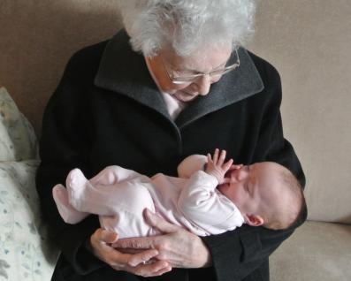
Male dich mit deiner Oma oder Opa:

© Angelika Haite, Pfarrbriefservice.de

